CMD - Hotéis & Resorts
UC005 – Cadastro de Hotel

Histórico de Revisões

Data | Versão | Descrição | Autor
06/03/12 | 1.0 | Versão inicial | Marcos, Paulo e Alex

Diagrama de Caso de Uso
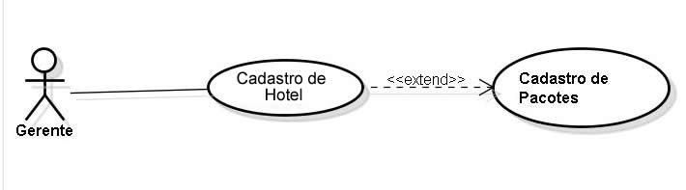

Breve descrição
Este use case descreve criação de Hotel.

Ator Primário
Gerente

Ator Secundário
Não se aplica

Fluxo de eventos

Fluxo principal

Gerente acessa o sistema. (R1)
- Gerente clica em menu cadastro de Hotel.
- Sistema exibe hotéis cadastrados ( A1, A2 )
- Gerente clica em novo hotel
- Sistema exibe tela de cadastro de hotel
- Gerente digita os dados do hotel e clica no botão salvar
- Sistema verifica se os dados estão corretos. ( A3, A5, A7, A9, 11, 13, 15, 17, 19, 21, 23, 25, 27, 29 ) (R16)
- Sistema retorna listagem de hotéis cadastrados
- Fim FP

Fluxos alternativos

A1 – Alterar Hotel
- Gerente clica em alterar hotel
- Sistema exibe tela de cadastro de hotel com dados do Hotel
- Gerente altera dados do hotel e clica no botão salvar.
- Sistema verifica campos obrigatórios válidos. ( A4, A6, A8, A10, 12, 14, 16, 18, 19, 20, 22, 24, 26, 28, 29, 30 ) (R16)
- Sistema retorna ao passo 8 do FP

A2 – Excluir Hotel
- Gerente clica em excluir hotel
- O sistema solicita a confirmação da exclusão
- Gerente confirma exclusão (A31)
- Sistema retorna ao passo 8 do FP

A3 – Esquece de digitar nome do hotel - Inserção
- Exibe mensagem de erro. (R2)
- Sistema retorna ao passo 6 do FP

A4 – Esquece de digitar nome do hotel - Alteração
- Exibe mensagem de erro. (R2)
- Sistema retorna ao passo 3 do fluxo A1

A5 – Esquece de digitar CNPJ - Inserção
- Exibe mensagem de erro. (R3)
- Sistema retorna ao passo 6 do FP

A6 – Esquece de digitar CNPJ - Alteração
- Exibe mensagem de erro. (R3)
- Sistema retorna ao passo 6 do FP

A7 – Esquece de digitar inscrição estadual - Inserção
- Exibe mensagem de erro. (R4)
- Sistema retorna ao passo 6 do FP

A8 – Esquece de digitar inscrição estadual - Alteração
- Exibe mensagem de erro. (R4)
- Sistema retorna ao passo 6 do FP

A9 – Esquece de digitar endereço - Inserção
- Exibe mensagem de erro. (R5)
- Sistema retorna ao passo 6 do FP

A10 – Esquece de digitar endereço - Alteração
- Exibe mensagem de erro. (R5)
- Sistema retorna ao passo 6 do FP

A11 – Esquece de digitar número - Inserção
- Exibe mensagem de erro. (R6)
- Sistema retorna ao passo 6 do FP

A12 – Esquece de digitar número - Alteração
- Exibe mensagem de erro. (R6)
- Sistema retorna ao passo 6 do FP

A13 – Esquece de digitar telefone - Inserção
- Exibe mensagem de erro. (R7)
- Sistema retorna ao passo 6 do FP

A14 – Esquece de digitar telefone - Alteração
- Exibe mensagem de erro. (R7)
- Sistema retorna ao passo 6 do FP

A15 – Esquece de digitar fax - Inserção
- Exibe mensagem de erro. (R8)
- Sistema retorna ao passo 6 do FP

A16 – Esquece de digitar fax - Alteração
- Exibe mensagem de erro. (R8)
- Sistema retorna ao passo 6 do FP

A17 – Esquece de digitar gerente geral - Inserção
- Exibe mensagem de erro. (R9)
- Sistema retorna ao passo 6 do FP

A18 – Esquece de digitar gerente geral - Alteração
- Exibe mensagem de erro. (R9)
- Sistema retorna ao passo 6 do FP

A19 – Esquece de digitar e-mail - Inserção
- Exibe mensagem de erro. (R10)
- Sistema retorna ao passo 6 do FP

A20 – Esquece de digitar e-mail - Alteração
- Exibe mensagem de erro. (R10)
- Sistema retorna ao passo 6 do FP

A21 – Esquece de digitar observações - Inserção
- Exibe mensagem de erro. (R11)
- Sistema retorna ao passo 6 do FP

A22 – Esquece de digitar observações - Alteração
- Exibe mensagem de erro. (R11)
- Sistema retorna ao passo 6 do FP

A23 – Nome do hotel já cadastrado – Inserção
- Exibe mensagem de erro. (R12)
- Sistema retorna ao passo 6 do FP

A24 – Nome do hotel já cadastrado – Alteração
- Exibe mensagem de erro. (R12)
- Sistema retorna ao passo 6 do FP

A25 – CNPJ já cadastrado – Inserção
- Exibe mensagem de erro. (R13)
- Sistema retorna ao passo 6 do FP

A26 – CNPJ já cadastrado – Alteração
- Exibe mensagem de erro. (R13)
- Sistema retorna ao passo 6 do FP

A27 – Inscrição estadual já cadastrado – Inserção
- Exibe mensagem de erro. (R14)
- Sistema retorna ao passo 6 do FP

A28 – Inscrição estadual já cadastrado – Alteração
- Exibe mensagem de erro. (R14)
- Sistema retorna ao passo 6 do FP

A29 – Telefone já cadastrado – Inserção
- Exibe mensagem de erro. (R15)
- Sistema retorna ao passo 6 do FP

A30 – Telefone já cadastrado – Alteração
- Exibe mensagem de erro. (R15)
- Sistema retorna ao passo 6 do FP

A31 – Gerente cancela a exclusão
- O Gerente clica no botão Cancelar
- Sistema retorna ao passo 8 do FP

Exceções

N/A

Pré-condições

O Gerente deve estar logado no sistema.

Pós-condições

N/A

Pontos de Extensão

Use Case Cadastro de Serviços

Use Case Cadastro de Quartos

Use Case Cadastro de Refeições

Use Case Cadastro de Ambientes

Prototipação

UC004.001 – Cadastro de Hotel

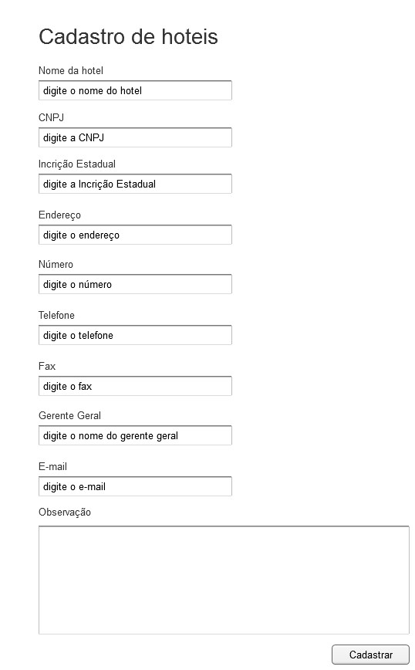

Campo | Tipo | Tam | Valores Válidos | Regra de Validação
CADASTRO DE HOTEL | TITLE | 50
NOME DO HOTEL | LABEL | 50 |  | Não pode ser editado pelo Gerente
NOME DO HOTEL | INPUT | 50 |  | CAMPO OBRIGATÓRIO
CNPJ | LABEL | 50 |  | Não pode ser editado pelo Gerente
CNPJ | INPUT | 50 |  | CAMPO OBRIGATÓRIO
INSCRIÇÃO ESTADUAL | LABEL | 50 |  | Não pode ser editado pelo Gerente
INSCRIÇÃO ESTADUAL | INPUT | 50 |  | CAMPO OBRIGATÓRIO
ENDEREÇO | LABEL |  |  | Não pode ser editado pelo Gerente
ENDEREÇO | INPUT | 50 |  | CAMPO OBRIGATÓRIO
NÚMERO | LABEL |  |  | Não pode ser editado pelo Gerente
NÚMERO | INPUT | 50 |  | CAMPO OBRIGATÓRIO
TELEFONE | LABEL |  |  | Não pode ser editado pelo Gerente
TELEFONE | INPUT | 50 |  | CAMPO OBRIGATÓRIO
FAX | LABEL |  |  | Não pode ser editado pelo Gerente
FAX | INPUT | 50
GERENTE GERAL | LABEL |  |  | Não pode ser editado pelo Gerente
GERENTE GERAL | INPUT | 50
E-MAIL | LABEL |  |  | Não pode ser editado pelo Gerente
E-MAIL | INPUT | 50 | E-mail Válido | CAMPO OBRIGATÓRIO
OBSERVAÇÕES | LABEL |  |  | Não pode ser editado pelo Gerente
OBSERVAÇÕES | INPUT | 50
SALVAR | BUTTON | 6

UC005.002 – Listar Hotel

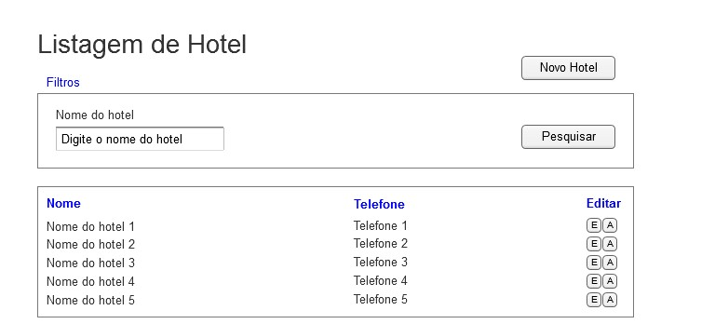

Campo | Tipo | Tam | Valores Válidos | Regra de Validação
LISTAGEM DE HOTEL | TITLE | 50
FILTROS | LABEL | 50 |  | Não pode ser editado pelo Gerente
NOVO HOTEL | BUTTON | 50
NOME DO HOTEL | LABEL | 50 |  | Não pode ser editado pelo Gerente
DIGITE O NOME NO HOTEL | INPUT | 50
PESQUISAR | BUTTON
NOME | LABEL | 50 |  | Não pode ser editado pelo Gerente
TELEFONE | LABEL | 50 |  | Não pode ser editado pelo Gerente
EDITAR | LABEL | 50 |  | Não pode ser editado pelo Gerente
NOME DO HOTEL | BUTTON | 50 | RESULTADO DA BUSCA
TELEFONE | BUTTON | 50 | RESULTADO DA BUSCA
EDITAR | LABEL | 50
ALTERAR | LABEL | 50

Mensagens da Interface:

Regra |  | Alerta Correspondente
R1 | o SITEMA SOLICITA os dados do cliente | informe os dados do cliente
R2 | o sistema informa que não foi preenchido o nome do hotel | informe o nome do hotel
R3 | o sistema informa que não foi preenchido O cnpj | informe O cnpj
R4 | o sistema informa que não foi preenchido a inSCRIÇÃO ESTADUAL | informe a inSCRIÇÃO ESTADUAL
R5 | o sistema informa que não foi preenchido ENDEREÇO | informe O ENDEREÇO
R6 | o sistema informa que não foi preenchido O NÚMERO | informe O NÚMERO
R7 | o sistema informa que não foi preenchido O TELEFONE | informe O TELEFONE
R8 | o sistema informa que não foi preenchido O FAX | informe O FAX
R9 | o sistema informa que não foi preenchido O GERENTE GERAL | informe O GERENTE GERAL
R10 | o sistema informa que não foi preenchido O E-MAIL | informe O E-MAIL
R11 | o sistema informa que não foi preenchido AS OBSERVAÇÕES | informe AS OBSERVAÇÕES
R12 | o sistema informa que JÁ EXISTE CADASTRADO O NOME DO HOTEL | NOME DO HOTEL JÁ CADASTRA
R13 | o sistema informa que JÁ EXISTE CADASTRADO O CNPJ | CNPJ JÁ CADASTRA
R14 | o sistema informa que JÁ EXISTE CADASTRADO A INCRIÇÃO ESTADUAL | INSCRIÇÃO ESTADUAL JÁ CADASTRA
R15 | o sistema informa que JÁ EXISTE CADASTRADO O TELEFONE | TELEFONE JÁ CADASTRA
R16 | o sistema informa cadastro foi realizado | cadastro salvo com sucesso

Cenários
  - Hotel cadastrados listados.
  - Hotel inserido.
  - Hotel alterado.
  - Hotel excluído.

